ДЕЙСТВИЯ ОБУЧАЮЩИХСЯ В ДЕНЬ ПРОВЕДЕНИЯ ГИА-9

Явиться на пункт проведения экзаменов (ППЭ) в8.45 (адрес ППЭ выпускник узнает из уведомления, которое выдается в ОО)с:  - паспортом;  - черными гелевыми ручками;  - разрешенным для использования на экзамене по предмету дополнительным оборудованием;  - водой, лекарствами (при необходимости). | 
Найти свои ФИО и номер аудитории в списке распределения участников по аудиториям(перед входом в ППЭ) | 
При входе в ППЭ предъявить организатору документ, удостоверяющий личность | 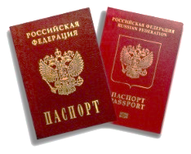
Оставить личные вещи (кроме ручек, документа, удостоверяющего личность, воды, лекарств (при необходимости) в специально отведенном месте | 
В сопровождении организатора пройти в аудиторию и занять место строго в соответствии с распределением. Внимательно прослушать инструктаж в аудитории (как правильно вносить ответы в бланки, как исправить ошибочно внесенный ответ, какой ручкой пользоваться, сколько времени отводится, чем можно пользоваться, когда и где можно будет узнать результаты экзамена и т.д.) | 
Получить от организатора в аудитории индивидуальный комплект, состоящий из бланка регистрации, бланков ответов, заданий и черновиков | 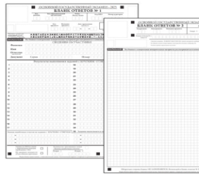
По завершении выполнения работы сдать организатору весь комплект материалов, покинуть аудиторию и ППЭ | 